# 輸入內容：

1. 債務人戶號

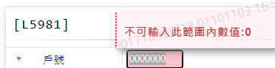

1. 案件序號

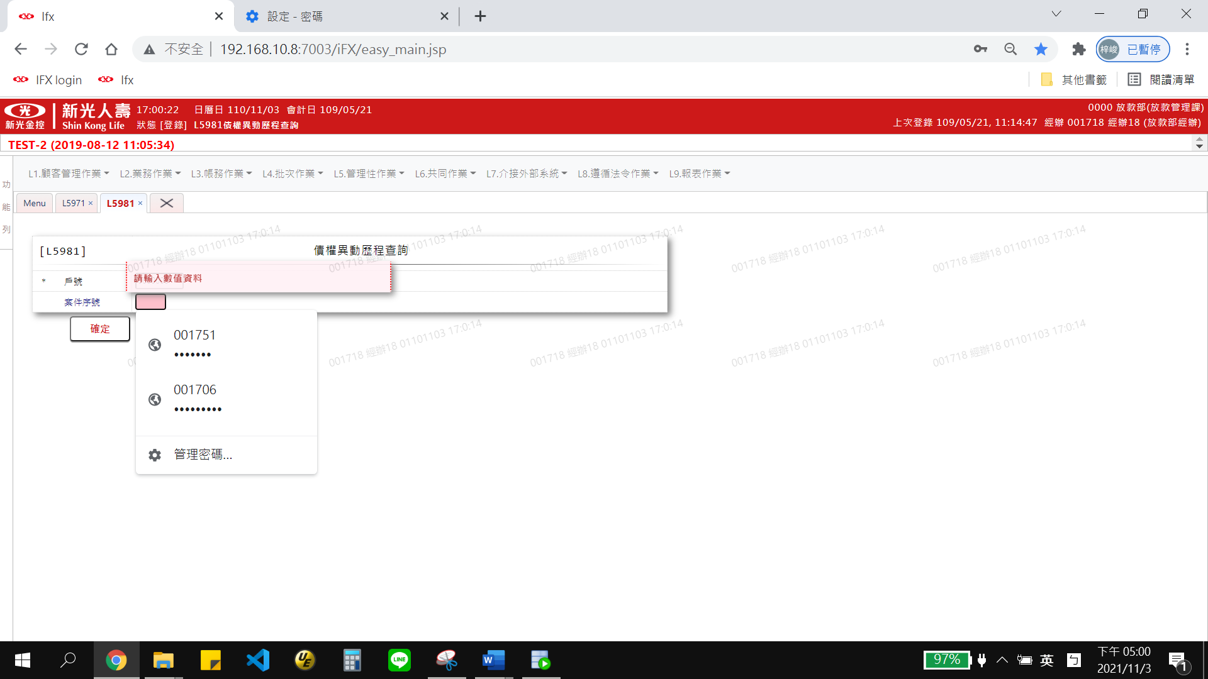

# 輸出內容：

